ĐẠI HỌC CÔNG NGHỆ TP.HCM (HUTECH)
Thực hành Phân tích thiết kế hướng đối tượng
BÀI 6
QUẢN LÝ CÔNG TY DU LỊCH
Họ và tên: Trương Kiến Phi MSSV: 1250080141
Lớp: 12_ĐH_CNPM2 Nhóm TH: …………… Ngày: …… / …… / ………

1. MÔ TẢ
Công ty du lịch Văn Hóa Việt TP.HCM muốn tin học hóa việc quản lý tình hình đăng ký các tour du lịch của khách và thông tin các tour cho khách.
Mục đích của chương trình nhằm tin học hóa, cung cấp thông tin các tour du lịch để quảng cáo trên website của công ty. Quản lý tình hình đăng ký du lịch ở các tour để tiện việc sắp xếp lịch thực hiện các tour cho nhân viên hướng dẫn du lịch. Mọi tour được xem như xuất phát từ TP.HCM.
Thông tin tour bao gồm: Mã tour dùng để phân biệt, tên tour, số ngày, số đêm cùng đơn giá cho một khách. Khách đăng ký du lịch có hai loại: Khách đi trên 12 người xem như khách theo đoàn thì điền vào phiếu đăng ký theo đoàn, khách đi theo đoàn được chọn ngày đi bất kỳ cho tour mình và ghi nhận lại tên cơ quan (hoặc ghi tên đại diện gia đình), địa chỉ cơ quan, điện thoại cơ quan, người đại diện, số người đi, nếu có mua bảo hiểm thì phải kèm theo danh sách những người cùng đi. Công ty cho xe đến đón tại địa điểm do đoàn yêu cầu. Thông tin của khách theo đoàn được lưu trữ trên máy tính để tiện cho việc liên lạc và chăm sóc khách hàng sau này. Khách lẻ là khách đăng ký dưới 12 người, đi cá nhân hay bạn bè, khi du lịch theo tour phải đăng ký theo chuyến. Mỗi chuyến có ngày đi, ngày về theo lịch của công ty. Khách lẻ có thể đăng ký tại các điểm bán vé khác nhau gần nơi mình ở, địa điểm đón theo quy định của công ty để cùng đi theo một tour duy nhất. Khách đăng ký theo đoàn thì phải đặt cọc trước một khoản tiền, nếu không đi thì mất cọc. Kinh phí tham quan của đoàn sẽ thanh toán sau khi kết thúc chuyến tham quan. Khách đi theo chuyến thì mua và thanh toán tiền vé cho tour đó.
Nhân viên hướng dẫn du lịch được phân công theo đoàn của một tour nhất định hoặc phân công theo chuyến đi theo khách lẻ sao cho không chồng chéo lịch phân công. Mỗi chuyến khách lẻ được phân công một nhân viên cụ thể, khách theo đoàn có thể nhiều nhân viên nếu đoàn đi đông. Lương của nhân viên được tính theo lương căn bản và lương theo từng tour mà nhân viên thực hiện trong tháng.
Một tour du lịch có thể có nhiều nơi dừng chân, chính là nơi đến quan trọng của tour, cũng chính là nơi đi tiếp theo của tour, kết thúc tour là TP.HCM. Mỗi nơi dừng chân xác định có đổi phương tiện hay không, có hay không nơi ăn, có hay không khách sạn ở lại, loại khách sạn (2, 3, 4 hoặc 5 sao). Một tour du lịch có thể dùng nhiều phương tiện khác nhau để di chuyển, như: đi máy bay tới nơi A, tiếp theo đi xe đò tới nơi B và tàu hỏa tới nơi C, từ C về TP.HCM bằng máy bay… Ngoài ra tour du lịch còn ghi nhận điểm tham quan (các khu di tích lịch sử, danh lam thắng cảnh…), mỗi điểm tham quan ghi nhận mã số để phân biệt, tên điểm tham quan, địa điểm tham quan, nội dung, ý nghĩa.
Sau khi kết thúc tour, công ty sẽ gửi phiếu khảo sát cho khách hàng, ghi nhận lại các góp ý nhằm mục đích phục vụ khách hàng tốt hơn.

2. CÂU HỎI
1) Hãy xác định các Class cùng các thuộc tính, phương thức tương ứng. Chỉ định ID cho thuộc tính của từng Class.
2) Tìm mối liên kết giữa các Class. Dùng StarUML vẽ Class Diagram, chú ý các ký hiệu thích hợp cùng bản số tương ứng (nếu có).
3) Hãy xác định các Actor và các Use Case tổng quát có trong mô tả trên. Sử dụng StarUML, vẽ Use Case Diagram tổng quát cho toàn bộ hệ thống. Mô hình đảm bảo cho phép quản lý toàn bộ các loại thực thể và các xử lý cần thiết liên quan. Lưu file bài làm và mô hình với tên phù hợp.
4) Vẽ Use Case Diagram phân rã chi tiết hoạt động từ lúc khách đăng ký tour (theo đoàn hoặc theo chuyến) cho đến khi kết thúc tour.
5) Vẽ Activity Diagram cho Câu 4 ở trên. Lưu lại mô hình với tên file phù hợp.
6) Vẽ Sequence Diagram cho nghiệp vụ “Lập phiếu đăng ký” tour du lịch theo đoàn.

3. BÀI LÀM

Câu 1.
Hãy xác định các Class cùng các thuộc tính, phương thức tương ứng. Chỉ định ID cho thuộc t…
→ Nhập bài làm / chèn ảnh mô hình tại đây…
Class | Thuộc tính (ID in đậm) | Phương thức chính
Tour | maTour, tenTour, soNgay, soDem, donGia | themTour(), suaTour(), xoaTour(), timTour()
ChuyenTour (chuyến cho khách lẻ) | maChuyen, ngayDi, ngayVe | taoChuyen(), capNhatLich(), dsKhachDangKy()
KhachHang (lớp cha) | maKH, tenKH, diaChi, dienThoai | themKH(), capNhatKH(), timKH()
KhachDoan (kế thừa KhachHang) | tenCoQuan / tenDaiDien gia đình, nguoiDaiDien
KhachLe (kế thừa KhachHang) | CMND
PhieuDangKy (lớp cha, trừu tượng) | maPhieu, ngayLap, soNguoi, tongTien | tinhTongTien(), inPhieu()
PhieuDangKyDoan (kế thừa) | ngayDi, diaDiemDon, tienDatCoc, ngayThanhToan, coBaoHiem, trangThai | lapPhieu(), tinhTienCoc(), xacNhanDatCoc(), thanhToanSauTour(), huyPhieu() (mất cọc)
PhieuDangKyChuyen (kế thừa) | soVe, daThanhToan | lapPhieu(), thanhToanVe(), huyVe()
ThanhVienDoan | maTV, hoTen, ngaySinh, CMND | themTV(), xoaTV()
DiemBanVe | maDiemBan, tenDiemBan, diaChi, dienThoai | thêm/sửa/xóa
DiemDon | maDiemDon, tenDiemDon, diaChi | thêm/sửa/xóa
NhanVien (hướng dẫn viên) | maNV, hoTen, diaChi, dienThoai, luongCanBan | tinhLuongThang(thang, nam), kiemTraTrungLich()
PhanCong | maPC, ngayBatDau, ngayKetThuc, tienCongTour | phanCong(), kiemTraTrungLich()
DiaDiem | maDiaDiem, tenDiaDiem | thêm/sửa/xóa
DungChan (nơi dừng chân của tour) | maDungChan, thuTu, doiPhuongTien, coAn, coKhachSan, loaiKhachSan (2–5 sao) | themDungChan(), sapXepThuTu()
PhuongTien | maPT, tenPT (máy bay, xe đò, tàu hỏa…) | thêm/sửa/xóa
DiemThamQuan | maDiemTQ, tenDiemTQ, diaDiem, noiDung, yNghia | thêm/sửa/xóa
PhieuKhaoSat | maKS, ngayGui, ngayTraLoi, diemDanhGia, gopY | guiKhaoSat(), ghiNhanGopY()

Câu 2.
Tìm mối liên kết giữa các Class. Dùng StarUML vẽ Class Diagram, chú ý các ký hiệu thích hợ…
→ Nhập bài làm / chèn ảnh mô hình tại đây…
Quan hệ | Loại | Bản số
KhachDoan, KhachLe → KhachHang | Kế thừa
PhieuDangKyDoan, PhieuDangKyChuyen → PhieuDangKy | Kế thừa
Tour – ChuyenTour | Composition | 1 – 0..*
Tour – PhieuDangKyDoan | Association | 1 – 0..*
ChuyenTour – PhieuDangKyChuyen | Association | 1 – 0..*
KhachHang – PhieuDangKy | Association | 1 – 0..*
PhieuDangKyDoan – ThanhVienDoan | Composition | 1 – 0..* (chỉ khi mua bảo hiểm)
DiemBanVe – PhieuDangKyChuyen | Association | 1 – 0..*
DiemDon – PhieuDangKyChuyen | Association | 1 – 0..*
Tour – DungChan | Composition | 1 – 1..*
DungChan – DiaDiem | Association | * – 1
DungChan – PhuongTien | Association | * – 1
Tour – DiemThamQuan | Association | * – *
NhanVien – PhanCong | Association | 1 – 0..*
PhanCong – ChuyenTour | Association | 0..1 – 1
PhanCong – PhieuDangKyDoan | Association | 0..* – 0..1
PhieuDangKy – PhieuKhaoSat | Association | 1 – 0..1

Câu 3.
Hãy xác định các Actor và các Use Case tổng quát có trong mô tả trên. Sử dụng StarUML, vẽ …
→ Nhập bài làm / chèn ảnh mô hình tại đây…
Actor:
- Khách hàng (chia thành Khách theo đoàn và Khách lẻ)
- Nhân viên tiếp nhận / bán vé
- Nhân viên điều hành (phụ trách lịch tour và phân công)
- Hướng dẫn viên
- Quản lý (kế toán, lương, thống kê)
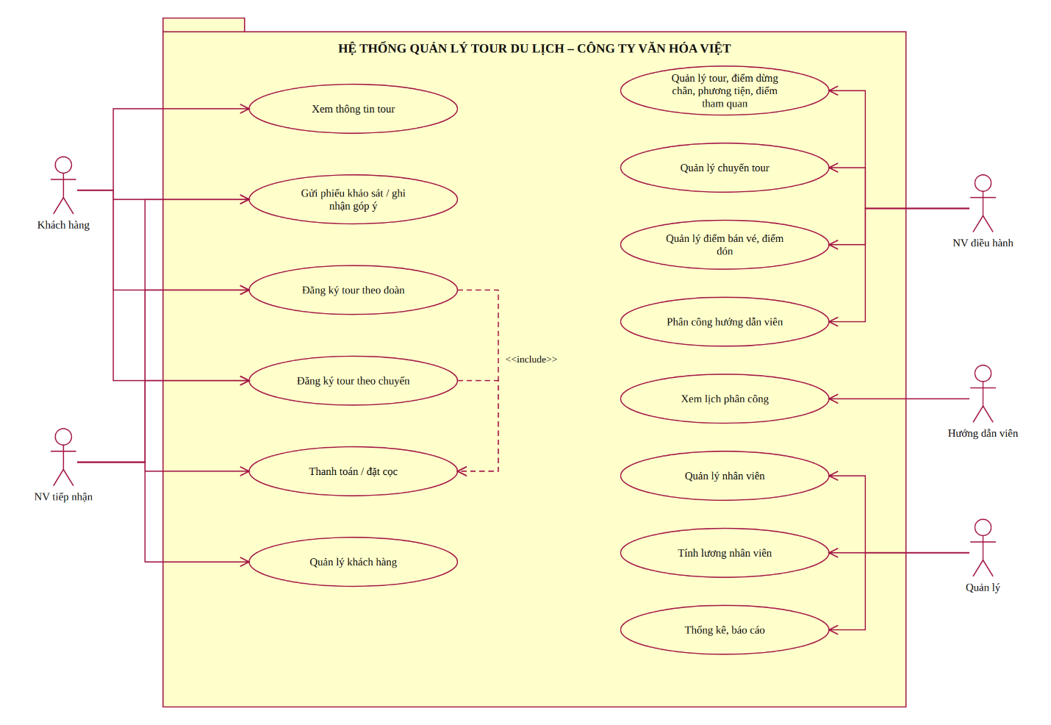

Câu 4.
Vẽ Use Case Diagram phân rã chi tiết hoạt động từ lúc khách đăng ký tour (theo đoàn hoặc t…
→ Nhập bài làm / chèn ảnh mô hình tại đây…
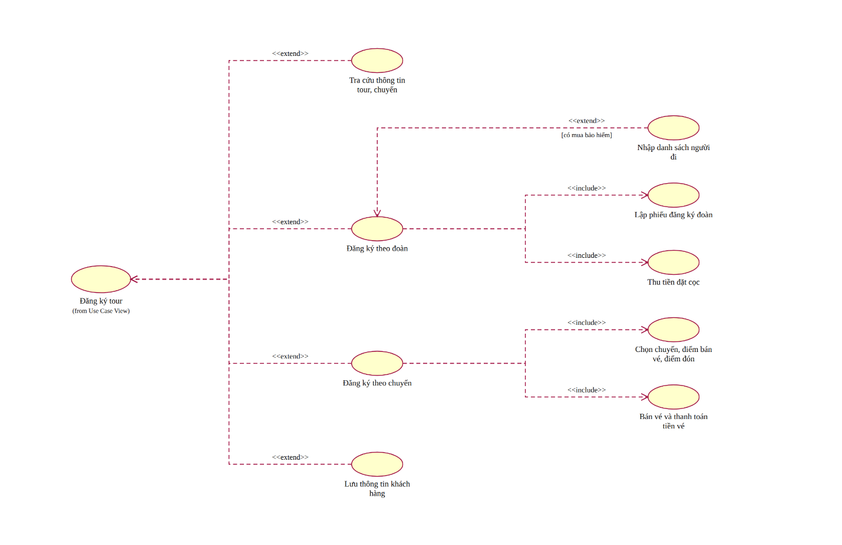
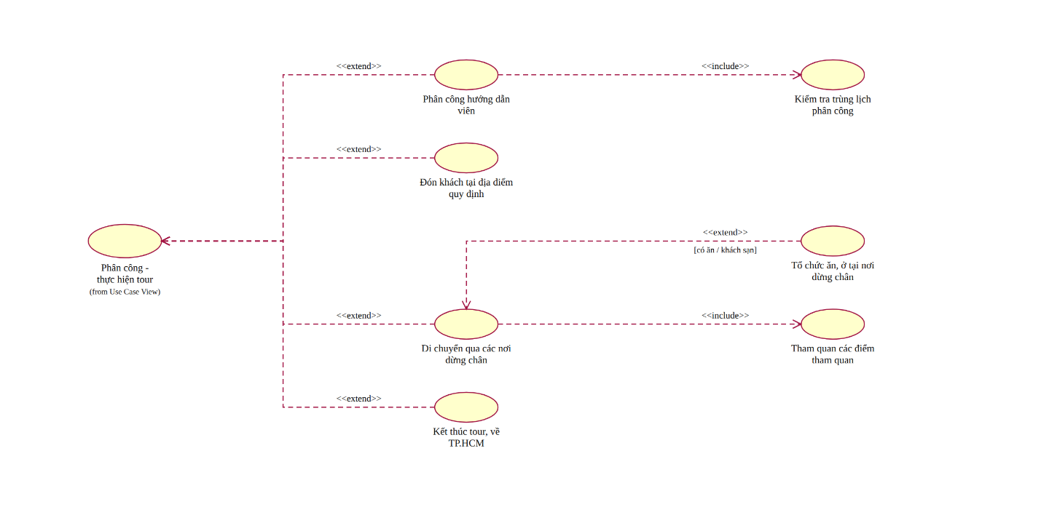

Câu 5.
Vẽ Activity Diagram cho Câu 4 ở trên. Lưu lại mô hình với tên file phù hợp.
→ Nhập bài làm / chèn ảnh mô hình tại đây…

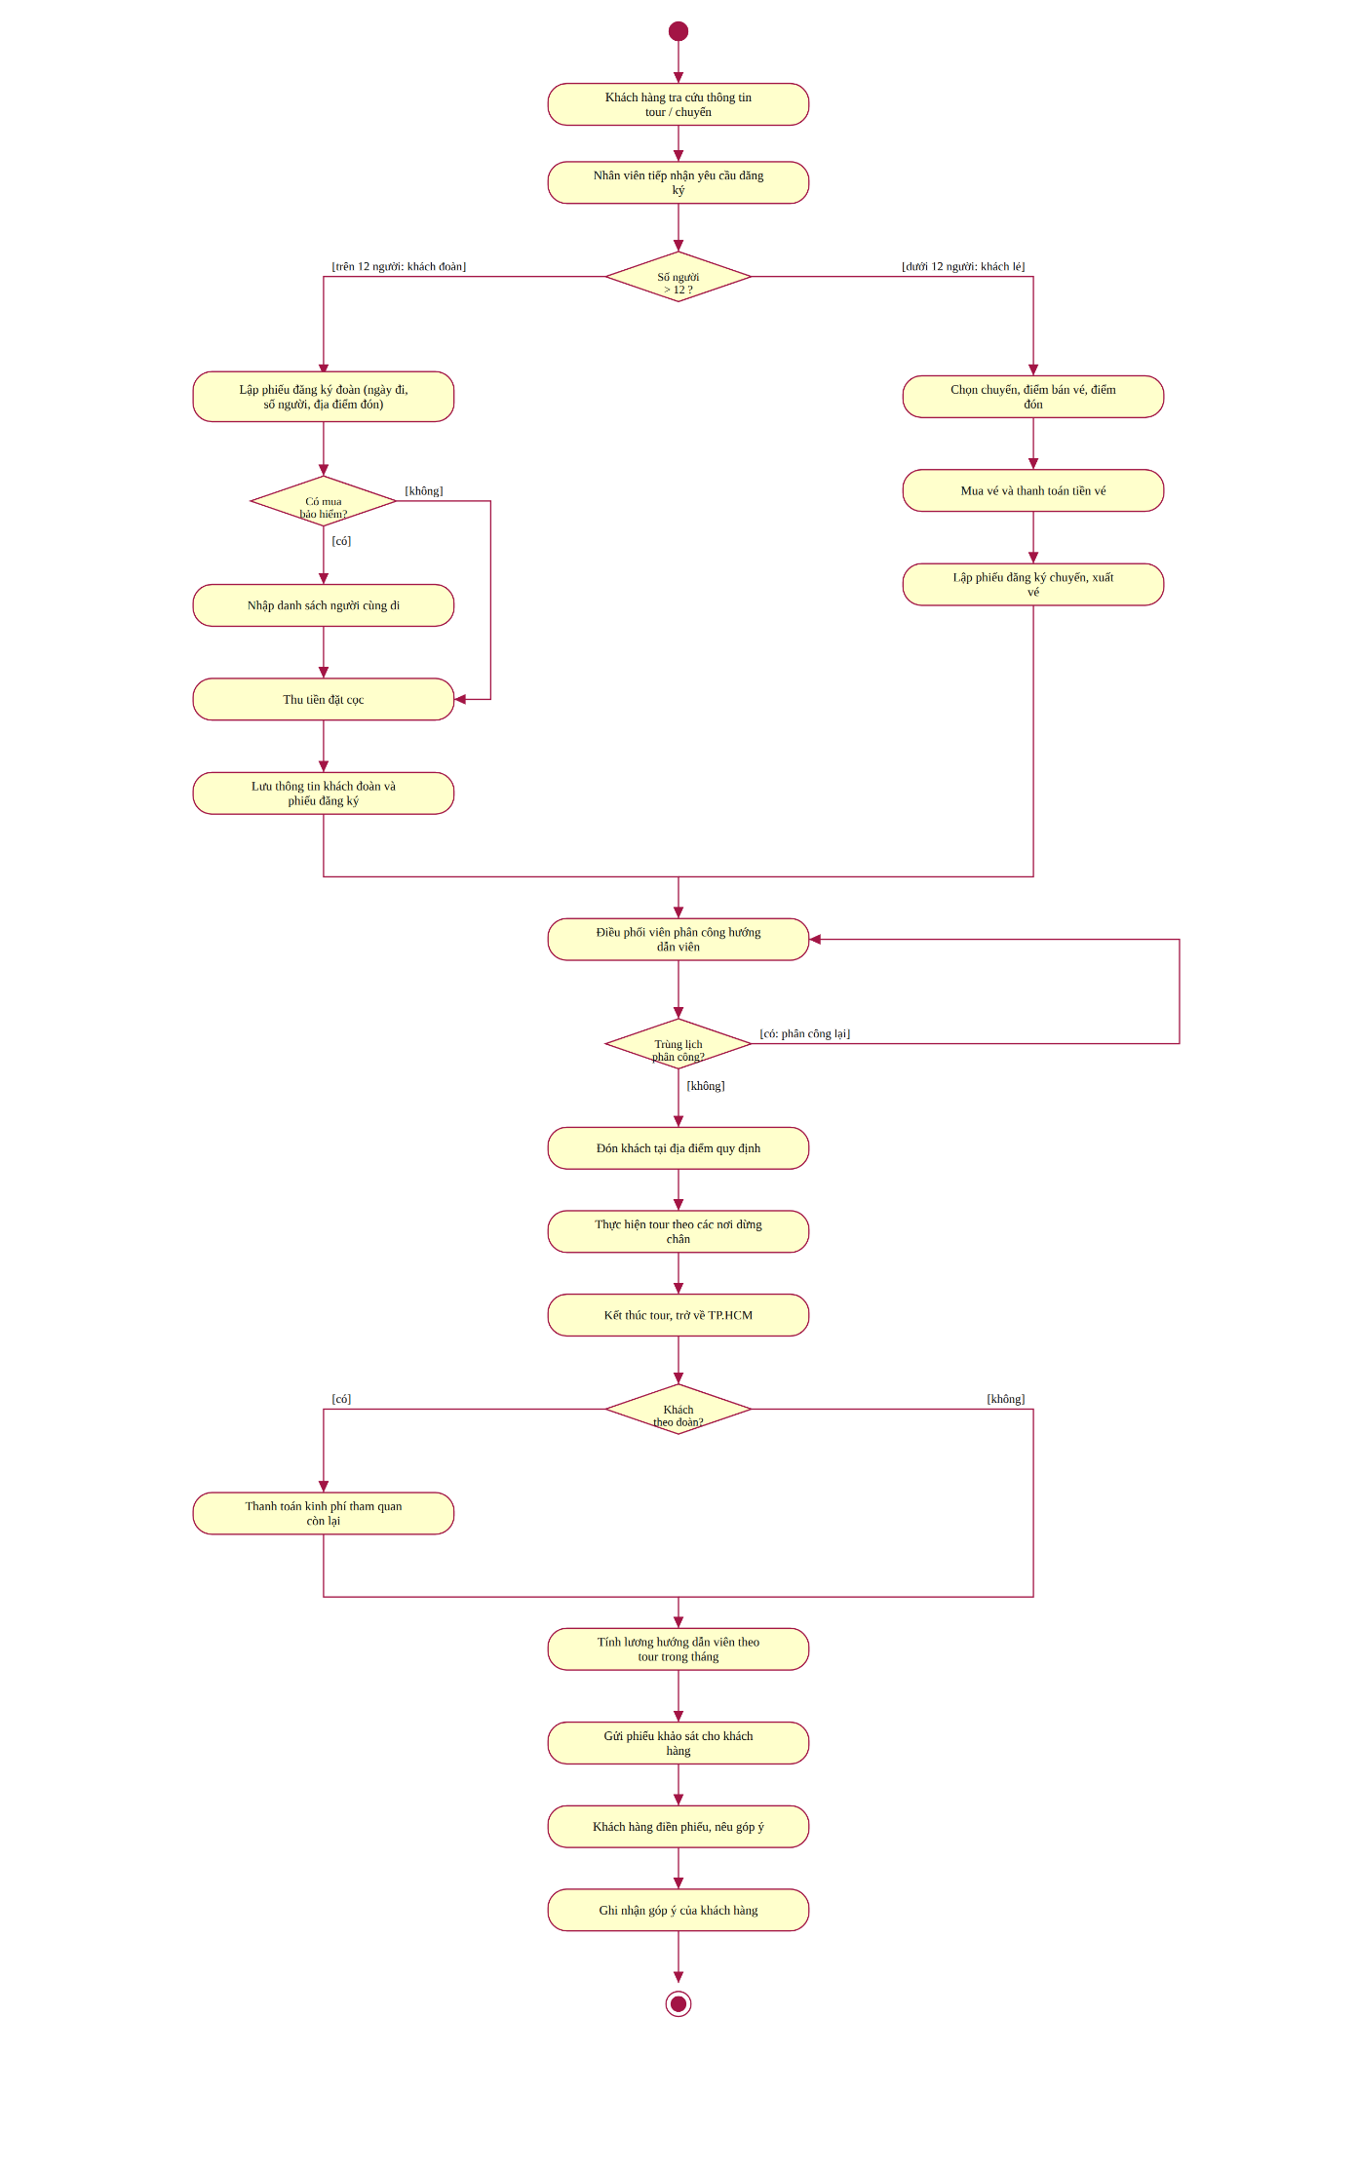

Câu 6.
Vẽ Sequence Diagram cho nghiệp vụ “Lập phiếu đăng ký” tour du lịch theo đoàn.
→ Nhập bài làm / chèn ảnh mô hình tại đây…
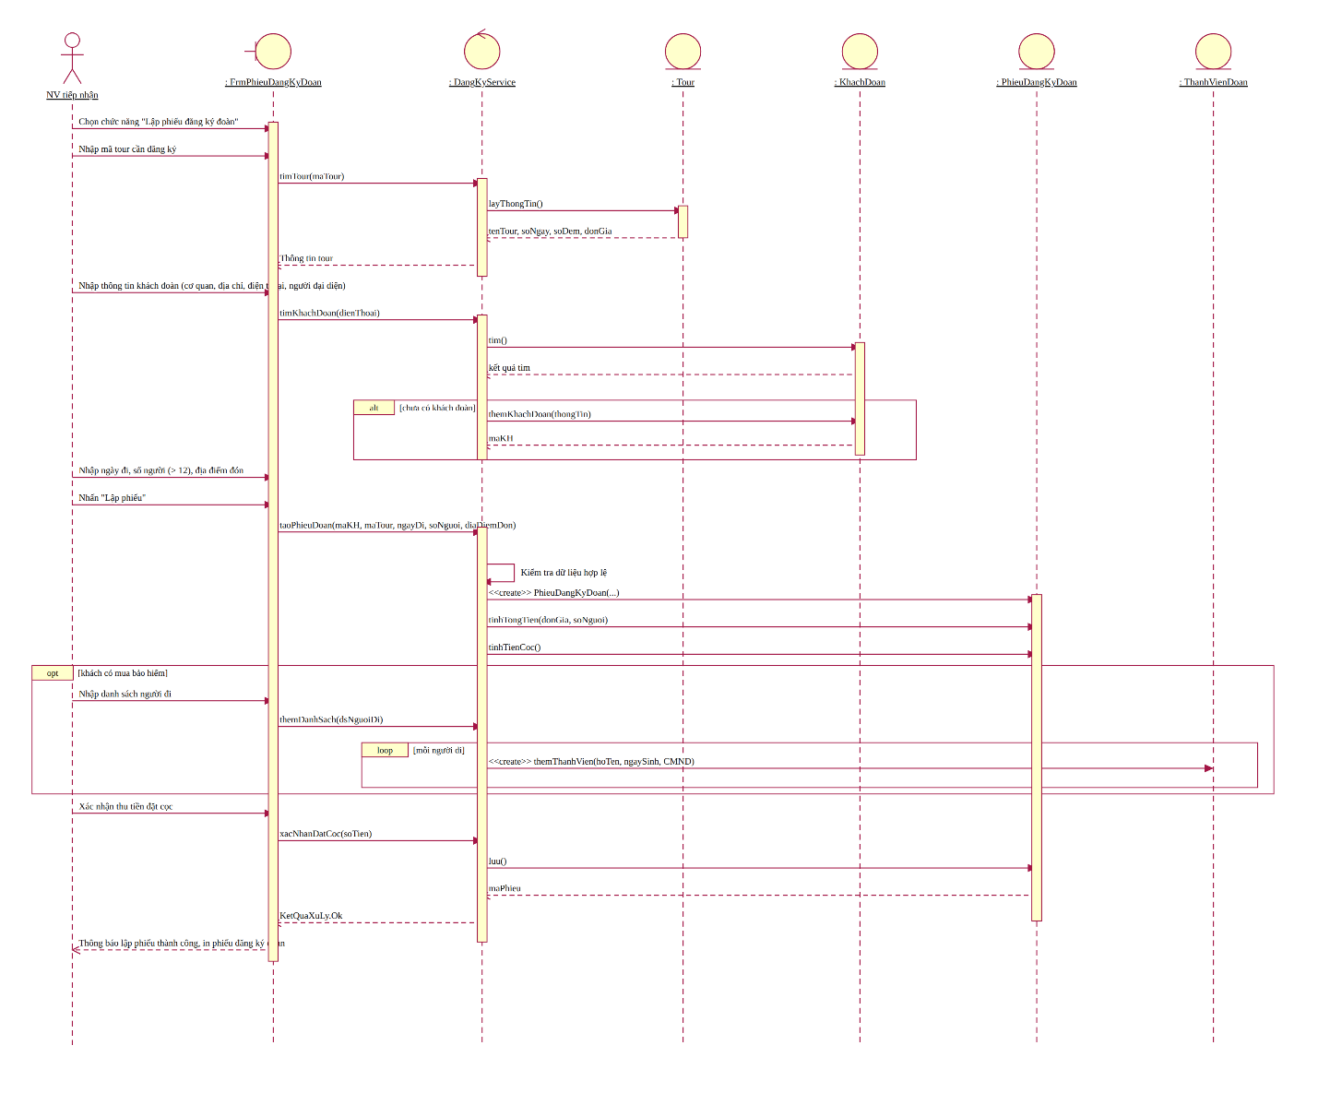

- Giới thiệu hệ thống
  - Hoạt động nghiệp vụ
- Công ty du lịch Văn Hóa Việt (TP.HCM) tổ chức các tour du lịch, mọi tour đều xuất phát từ TP.HCM và kết thúc tại TP.HCM. Mỗi tour được phân biệt bằng mã tour, gồm tên tour, số ngày, số đêm và đơn giá cho một khách. Thông tin các tour được đăng trên website để quảng bá đến khách hàng.
- Một tour có thể có nhiều nơi dừng chân, là những nơi đến quan trọng và cũng là nơi đi tiếp theo của tour. Mỗi nơi dừng chân xác định có đổi phương tiện hay không, có nơi ăn hay không, có khách sạn lưu trú hay không và loại khách sạn (2, 3, 4 hoặc 5 sao). Một tour có thể dùng nhiều phương tiện di chuyển khác nhau như máy bay, xe đò, tàu hỏa.
- Tour còn ghi nhận các điểm tham quan (khu di tích lịch sử, danh lam thắng cảnh…). Mỗi điểm tham quan được phân biệt bằng mã số, gồm tên, địa điểm tham quan, nội dung và ý nghĩa.
- Khách đăng ký du lịch có hai loại. Khách đi trên 12 người được xem là khách theo đoàn, còn khách đăng ký dưới 12 người (đi cá nhân hoặc bạn bè) là khách lẻ.
- Khách theo đoàn điền phiếu đăng ký theo đoàn và được chọn ngày đi bất kỳ cho tour của mình. Phiếu ghi tên cơ quan (hoặc tên đại diện gia đình), địa chỉ, điện thoại, người đại diện và số người đi. Nếu đoàn mua bảo hiểm thì phải kèm danh sách những người cùng đi. Công ty cho xe đến đón tại địa điểm do đoàn yêu cầu. Thông tin khách theo đoàn được lưu trên máy tính để liên lạc và chăm sóc khách hàng sau này.
- Khách theo đoàn phải đặt cọc trước một khoản tiền, nếu không đi thì mất cọc. Kinh phí tham quan của đoàn được thanh toán sau khi kết thúc chuyến tham quan.
- Khách lẻ phải đăng ký theo chuyến. Mỗi chuyến có ngày đi và ngày về theo lịch của công ty. Khách lẻ có thể đăng ký tại các điểm bán vé gần nơi mình ở, đón tại địa điểm theo quy định của công ty để cùng đi một tour duy nhất. Khách đi theo chuyến mua và thanh toán tiền vé cho tour đó.
- Nhân viên hướng dẫn du lịch được phân công theo đoàn của một tour nhất định hoặc theo chuyến đi của khách lẻ, sao cho lịch phân công không chồng chéo. Mỗi chuyến khách lẻ được phân công một nhân viên cụ thể, còn khách theo đoàn có thể có nhiều nhân viên nếu đoàn đông.
- Lương của nhân viên được tính theo lương căn bản và lương theo từng tour mà nhân viên thực hiện trong tháng.
- Sau khi kết thúc tour, công ty gửi phiếu khảo sát đến khách hàng và ghi nhận lại các góp ý để phục vụ khách hàng tốt hơn.
  - Yêu cầu hệ thống
    - Đầu vào – xử lý – kết quả
Nhóm nghiệp vụ | Đầu vào | Xử lý chính | Xuất kết quả
Tour - lộ trình | Mã tour, tên tour, số ngày, số đêm, đơn giá; nơi dừng chân (thứ tự, đổi phương tiện, nơi ăn, khách sạn, loại 2-5 sao); phương tiện; điểm tham quan (mã, tên, địa điểm, nội dung, ý nghĩa) | Lưu danh mục tour; xác định lộ trình các nơi dừng chân (kết thúc tại TP.HCM); gắn phương tiện và điểm tham quan cho tour | Danh sách tour và lộ trình; thông tin tour đăng trên website
Chuyến tour | Tour, ngày đi, ngày về theo lịch công ty | Tạo chuyến cho khách lẻ; cập nhật lịch chuyến | Lịch các chuyến; danh sách khách đăng ký của từng chuyến
Khách hàng | Khách theo đoàn: tên cơ quan (hoặc đại diện gia đình), địa chỉ, điện thoại, người đại diện. Khách lẻ: thông tin cá nhân | Phân loại khách đoàn/lẻ theo số người (trên 12 người là đoàn); lưu trữ thông tin để liên lạc, chăm sóc sau này | Danh sách khách hàng
Đăng ký theo đoàn | Khách đoàn, tour, ngày đi bất kỳ, số người, địa điểm đón, tiền đặt cọc; danh sách người đi (nếu mua bảo hiểm) | Kiểm tra thông tin; lập phiếu đăng ký đoàn; ghi nhận đặt cọc; lưu danh sách người đi | Phiếu đăng ký đoàn; danh sách người cùng đi; biên nhận tiền cọc
Đăng ký theo chuyến | Khách lẻ, chuyến, điểm bán vé, địa điểm đón theo quy định, số lượng vé | Kiểm tra chuyến và số chỗ; lập phiếu đăng ký chuyến; bán vé | Phiếu đăng ký chuyến; vé; danh sách khách của chuyến
Phân công hướng dẫn viên | Nhân viên, đoàn hoặc chuyến cần phân công, thời gian thực hiện | Kiểm tra trùng lịch phân công; phân công theo đoàn (có thể nhiều nhân viên) hoặc theo chuyến (một nhân viên) | Bảng phân công; lịch làm việc của nhân viên
Thanh toán | Phiếu đăng ký, hình thức (cọc, tiền vé, kinh phí đoàn), số tiền | Ghi nhận đặt cọc; thanh toán tiền vé; thanh toán kinh phí đoàn sau khi kết thúc tour; xử lý mất cọc nếu đoàn không đi | Biên nhận thanh toán; tình trạng thanh toán của phiếu
Tính lương nhân viên | Nhân viên, lương căn bản, các tour đã thực hiện trong tháng | Tổng hợp lương theo từng tour; cộng với lương căn bản | Bảng lương tháng
Khảo sát khách hàng | Phiếu khảo sát, thông tin khách, góp ý | Gửi phiếu sau khi kết thúc tour; ghi nhận góp ý | Danh sách phiếu khảo sát và góp ý
Thống kê | Khoảng thời gian | Tổng hợp đăng ký, doanh thu, tour, lương, khảo sát | Bảng thống kê, báo cáo

    - Phân loại công việc theo mẫu phân tích
Bộ phận/Actor | Công việc | Loại | Quy định liên quan
Nhân viên điều hành / Quản lý tour | Quản lý tour (mã, tên, số ngày, số đêm, đơn giá); lộ trình nơi dừng chân; phương tiện; điểm tham quan | Lưu trữ / tra cứu | Mỗi tour xuất phát và kết thúc tại TP.HCM; một tour có nhiều nơi dừng chân, nhiều phương tiện; mỗi nơi dừng chân xác định đổi phương tiện, có ăn, có khách sạn, loại 2–5 sao.
Nhân viên điều hành | Lập lịch chuyến tour cho khách lẻ | Lưu trữ | Mỗi chuyến có ngày đi, ngày về theo lịch của công ty.
Nhân viên tiếp nhận | Quản lý khách hàng (khách đoàn, khách lẻ) | Lưu trữ / tra cứu | Trên 12 người là khách đoàn, dưới 12 người là khách lẻ. Thông tin khách đoàn được lưu để liên lạc, chăm sóc sau này.
Nhân viên tiếp nhận | Lập phiếu đăng ký theo đoàn | Lưu trữ | Khách đoàn được chọn ngày đi bất kỳ. Phiếu ghi tên cơ quan hoặc đại diện gia đình, địa chỉ, điện thoại, người đại diện, số người. Có mua bảo hiểm thì kèm danh sách người đi. Xe đón tại địa điểm đoàn yêu cầu.
Nhân viên bán vé | Lập phiếu đăng ký theo chuyến, bán vé cho khách lẻ | Lưu trữ / tính toán | Khách lẻ phải đăng ký theo chuyến, tại các điểm bán vé gần nơi ở. Đón tại địa điểm theo quy định của công ty. Cùng đi một tour duy nhất.
Nhân viên tiếp nhận + Thanh toán | Ghi nhận đặt cọc của khách đoàn | Lưu trữ / tính toán | Khách đoàn phải đặt cọc trước. Nếu không đi thì mất cọc.
Thanh toán | Thanh toán tiền vé (khách lẻ); thanh toán kinh phí tham quan (khách đoàn); xử lý mất cọc | Tính toán / lưu trữ | Khách lẻ mua và thanh toán tiền vé. Khách đoàn thanh toán sau khi kết thúc chuyến tham quan.
Nhân viên điều hành | Phân công hướng dẫn viên | Lưu trữ / tính toán | Phân công theo đoàn của một tour hoặc theo chuyến của khách lẻ. Không được chồng chéo lịch. Mỗi chuyến lẻ có 1 nhân viên; đoàn đông có thể có nhiều nhân viên.
Hướng dẫn viên | Thực hiện tour, xem lịch phân công | Tra cứu | Chỉ thực hiện các đoàn hoặc chuyến được phân công.
Kế toán / Quản lý | Tính lương nhân viên theo tháng | Tính toán / lưu trữ | Lương = lương căn bản + lương theo từng tour thực hiện trong tháng.
Chăm sóc khách hàng | Gửi phiếu khảo sát, ghi nhận góp ý | Lưu trữ | Gửi sau khi kết thúc tour. Mục đích phục vụ khách hàng tốt hơn.
Quản lý | Tra cứu / thống kê (đăng ký, doanh thu, tour, lương, khảo sát) | Tổng hợp / kết xuất | Theo khoảng thời gian.
Website / Quảng cáo | Đăng thông tin tour để quảng cáo | Tra cứu / kết xuất | Thông tin tour được đăng trên website của công ty.

    - Quy tắc nghiệp vụ
ID | Quy tắc
BR01 | Mỗi tour có mã tour duy nhất, gồm tên tour, số ngày, số đêm và đơn giá cho một khách.
BR02 | Mọi tour đều xuất phát từ TP.HCM và kết thúc tại TP.HCM.
BR03 | Một tour có một hoặc nhiều nơi dừng chân theo thứ tự. Mỗi nơi dừng chân xác định có đổi phương tiện hay không, có nơi ăn hay không, có khách sạn lưu trú hay không và loại khách sạn (2, 3, 4 hoặc 5 sao).
BR04 | Một tour có thể dùng nhiều phương tiện di chuyển khác nhau (máy bay, xe đò, tàu hỏa…).
BR05 | Mỗi điểm tham quan có mã số riêng, ghi tên, địa điểm tham quan, nội dung và ý nghĩa. Một tour có thể gồm nhiều điểm tham quan.
BR06 | Khách đăng ký trên 12 người là khách theo đoàn; khách đăng ký dưới 12 người là khách lẻ.
BR07 | Khách theo đoàn điền phiếu đăng ký theo đoàn và được chọn ngày đi bất kỳ cho tour của mình.
BR08 | Phiếu đăng ký đoàn ghi tên cơ quan (hoặc tên đại diện gia đình), địa chỉ, điện thoại, người đại diện và số người đi.
BR09 | Nếu đoàn mua bảo hiểm thì phiếu đăng ký phải kèm danh sách những người cùng đi.
BR10 | Công ty cho xe đến đón khách đoàn tại địa điểm do đoàn yêu cầu.
BR11 | Thông tin khách theo đoàn được lưu trữ trên máy tính để liên lạc và chăm sóc khách hàng sau này.
BR12 | Khách đăng ký theo đoàn phải đặt cọc trước một khoản tiền; nếu không đi thì mất cọc.
BR13 | Kinh phí tham quan của đoàn được thanh toán sau khi kết thúc chuyến tham quan.
BR14 | Khách lẻ phải đăng ký theo chuyến. Mỗi chuyến có ngày đi, ngày về theo lịch của công ty.
BR15 | Khách lẻ có thể đăng ký tại các điểm bán vé khác nhau gần nơi ở; địa điểm đón theo quy định của công ty và cùng đi theo một tour duy nhất.
BR16 | Khách đi theo chuyến mua và thanh toán tiền vé cho tour đó.
BR17 | Nhân viên hướng dẫn được phân công theo đoàn của một tour nhất định hoặc theo chuyến của khách lẻ, sao cho lịch phân công không chồng chéo.
BR18 | Mỗi chuyến khách lẻ được phân công một nhân viên cụ thể; khách theo đoàn có thể có nhiều nhân viên nếu đoàn đông.
BR19 | Lương nhân viên = lương căn bản + lương theo từng tour mà nhân viên thực hiện trong tháng.
BR20 | Sau khi kết thúc tour, công ty gửi phiếu khảo sát cho khách hàng và ghi nhận các góp ý.

    - Yêu cầu chức năng và phi chức năng
STT | Chức năng hệ thống | Mô tả
1 | Kiểm tra dữ liệu | Không để trống khóa chính/trường bắt buộc; kiểm tra số lượng người, số ngày, số đêm, đơn giá, tiền cọc > 0; ngày đi, ngày về hợp lệ (ngày về ≥ ngày đi, ngày đi không nằm trong quá khứ).
2 | Phân loại khách | Tự động phân loại khách theo số người: trên 12 người là khách theo đoàn, dưới 12 người là khách lẻ; hiển thị đúng loại phiếu đăng ký tương ứng.
3 | Transaction | Lập phiếu đăng ký đoàn (kèm danh sách người đi), đặt cọc, bán vé, thanh toán, phân công hướng dẫn viên, tính lương không để cập nhật dở dang.
4 | Kiểm tra trùng lịch phân công | Một hướng dẫn viên không được phân công hai đoàn/chuyến trùng thời gian; mỗi chuyến khách lẻ chỉ có một nhân viên.
5 | Thông báo trạng thái | Mọi thao tác phải báo thành công hoặc nguyên nhân từ chối (thiếu thông tin, trùng lịch, chuyến hết chỗ…).
6 | Tra cứu quan hệ | ComboBox cho khóa ngoại (tour, chuyến, khách hàng, nhân viên, phương tiện, địa điểm, điểm bán vé); DataGridView cho danh sách.
7 | Ngăn thao tác rủi ro | Khóa mã khi sửa; FK chặn xóa dữ liệu đã phát sinh nghiệp vụ (tour đã có phiếu đăng ký, nhân viên đã được phân công…).
8 | Tính toán tự động | Tự tính tổng tiền theo đơn giá × số người; tiền cọc, tiền còn lại của khách đoàn; lương tháng = lương căn bản + lương theo tour.
9 | Thống kê, báo cáo | Thống kê đăng ký, doanh thu, tour, lương, khảo sát theo khoảng thời gian.

Tiêu chuẩn | Yêu cầu
Tiện dụng | Bố cục theo đúng nghiệp vụ (tour, đăng ký, phân công, thanh toán); tên control nhất quán; thao tác chính gần dữ liệu liên quan.
Hiệu quả | Truy vấn có điều kiện (theo tour, chuyến, khoảng ngày); chỉ tải dữ liệu cần dùng; transaction cho cập nhật nhiều bảng.
Tiến hóa | Tách UI - Service - Data để thay quy định (ngưỡng 12 người, cách tính lương, mức cọc) mà giảm ảnh hưởng Form.
Tương thích | Visual Studio 2022, .NET Framework 4.7.2, SQL Server LocalDB/Express, ADO.NET.

- Pha phân tích
  - Xây dựng usecase tổng quát
- Usecase tổng quát

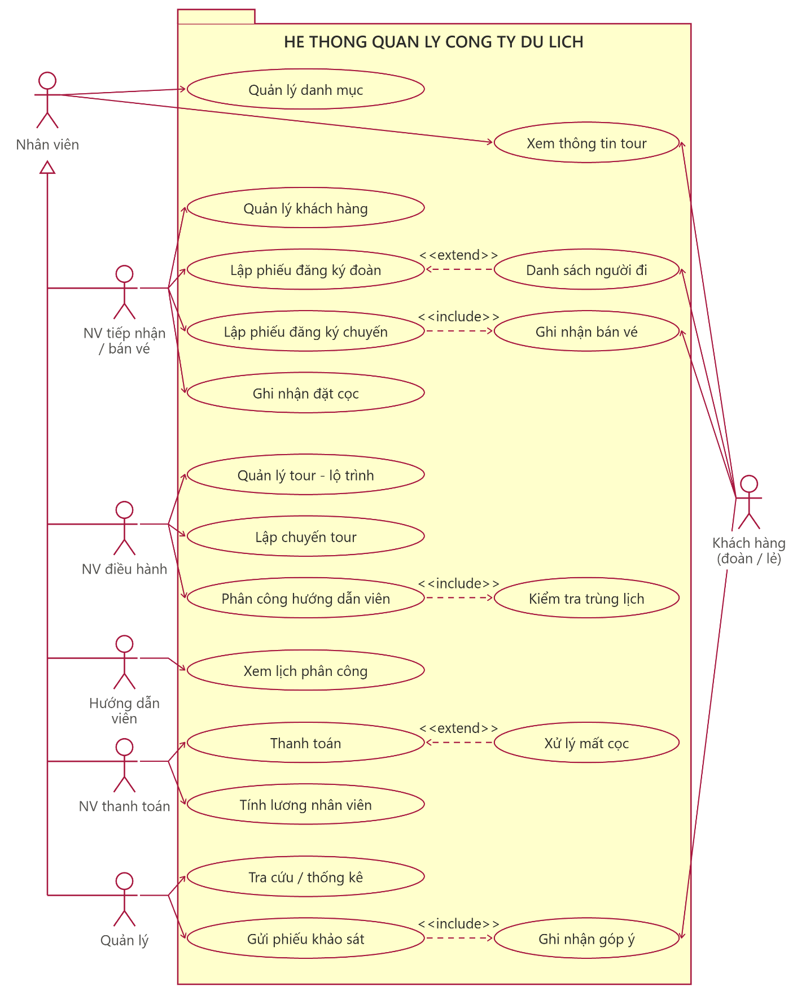

b) Phân rã use case
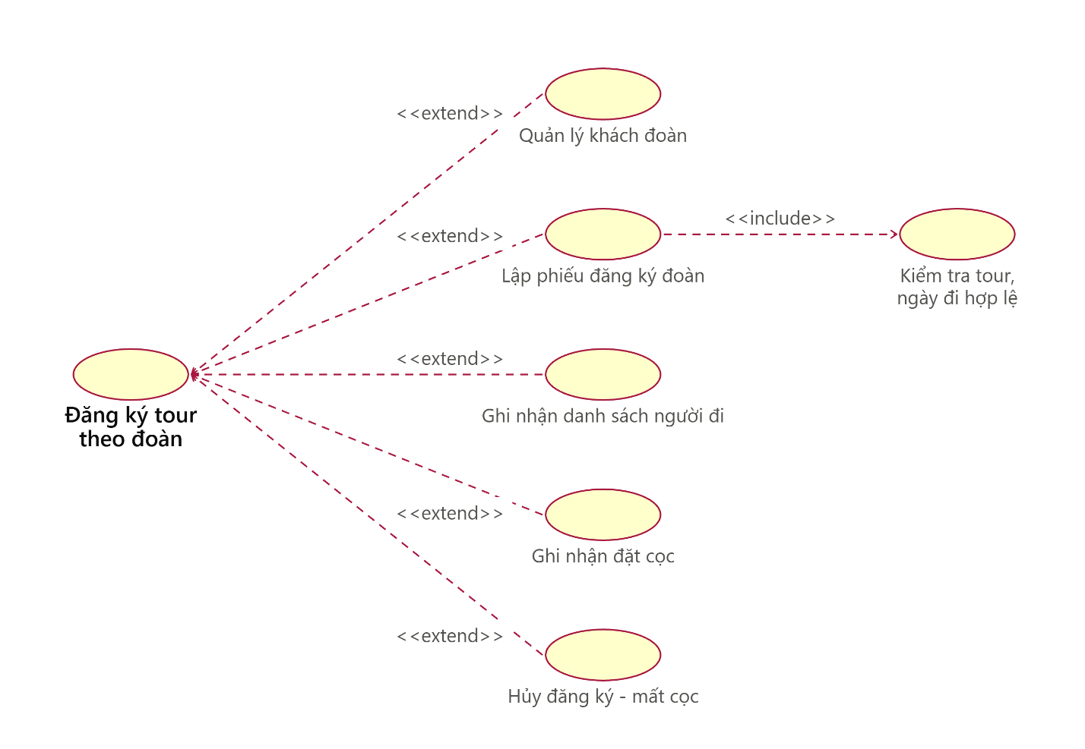
- Đặc tả use case
UCID | UC04
Name | Lập phiếu đăng ký tour theo đoàn
Summary | Nhân viên tiếp nhận lập phiếu đăng ký tour cho khách theo đoàn (trên 12 người): chọn tour, ngày đi, nhập số người, địa điểm đón, danh sách người đi (nếu mua bảo hiểm) và tiền đặt cọc; hệ thống kiểm tra dữ liệu rồi lưu phiếu và ghi nhận đặt cọc.
Preconditions | Nhân viên tiếp nhận đã đăng nhập; tour cần đăng ký đã có trong hệ thống; khách đoàn đã có thông tin trong hệ thống hoặc được nhập mới khi lập phiếu.
Postconditions | Phiếu đăng ký đoàn được tạo ở trạng thái Đã đặt cọc và gắn với khách đoàn, tour; tiền đặt cọc được ghi nhận; danh sách người đi được lưu (nếu có bảo hiểm); nhân viên nhận số phiếu và biên nhận tiền cọc.
Primary Actor(s) | Nhân viên tiếp nhận
Secondary Actor(s) | Khách đoàn (cung cấp thông tin và nộp tiền đặt cọc).
Trigger | Khách đoàn đến đăng ký, nhân viên tiếp nhận chọn chức năng “Lập phiếu đăng ký đoàn”.
Main Scenario | Step | Action
Main Scenario | 1 | Nhân viên chọn khách đoàn, tour, ngày đi; nhập số người, địa điểm đón, có mua bảo hiểm hay không và tiền đặt cọc.
Main Scenario | 2 | Nếu có mua bảo hiểm, nhân viên nhập danh sách người cùng đi (họ tên, ngày sinh, số CMND).
Main Scenario | 3 | Nhân viên nhấn “Lập phiếu”.
Main Scenario | 4 | Hệ thống kiểm tra dữ liệu: không thiếu thông tin bắt buộc; số người lớn hơn 12; ngày đi không nằm trong quá khứ; tiền đặt cọc lớn hơn 0.
Main Scenario | 5 | Hệ thống kiểm tra số người trong danh sách khớp với số người đăng ký (nếu có bảo hiểm) và kiểm tra trùng phiếu (cùng khách, tour, ngày đi).
Main Scenario | 6 | Hệ thống mở transaction, lưu hoặc cập nhật thông tin khách đoàn, tính tổng tiền = đơn giá × số người, tạo phiếu (TrangThai = Đã đặt cọc), lưu danh sách người đi, ghi nhận tiền đặt cọc rồi commit.
Main Scenario | 7 | Hệ thống thông báo lập phiếu thành công, hiển thị số phiếu, tổng tiền, tiền đặt cọc, tiền còn lại và cho phép in phiếu, biên nhận cọc.
Extensions | Step | Hoạt động rẽ nhánh
Extensions | 1a | Khách đoàn chưa có trong hệ thống: nhân viên nhập thông tin khách mới (tên cơ quan hoặc đại diện gia đình, địa chỉ, điện thoại, người đại diện); hệ thống lưu thông tin này ở bước 6.
Extensions | 2a | Đoàn không mua bảo hiểm: hệ thống bỏ qua việc nhập danh sách người đi, chuyển sang bước 3.
Extensions | 4a | Thiếu thông tin, số người không vượt ngưỡng khách đoàn, ngày đi không hợp lệ hoặc tiền đặt cọc không hợp lệ: hệ thống từ chối, nêu lý do và yêu cầu nhập lại (quay về bước 1).
Extensions | 5a | Danh sách người đi không khớp số người đăng ký: hệ thống từ chối và yêu cầu bổ sung hoặc điều chỉnh (quay về bước 2).
Extensions | 5b | Phiếu bị trùng (cùng khách, tour, ngày đi): hệ thống từ chối và thông báo phiếu đã tồn tại.
Extensions | 6a | Một bước lưu dữ liệu thất bại: hệ thống rollback toàn bộ transaction, thông báo lỗi và không tạo phiếu.
Open Issues | Issue # | Vấn đề liên quan cần giải quyết
Open Issues | 1 | Ngưỡng phân loại khách đoàn/khách lẻ khi đúng 12 người chưa rõ trong đề (đoàn là “trên 12”, lẻ là “dưới 12”); cần xác nhận.
Open Issues | 2 | Mức tiền đặt cọc (số tiền cố định hay tỷ lệ trên tổng tiền) và quy định hoàn/mất cọc khi hủy phiếu cần thống nhất.

  - Xây dựng sơ đồ lớp phân tích
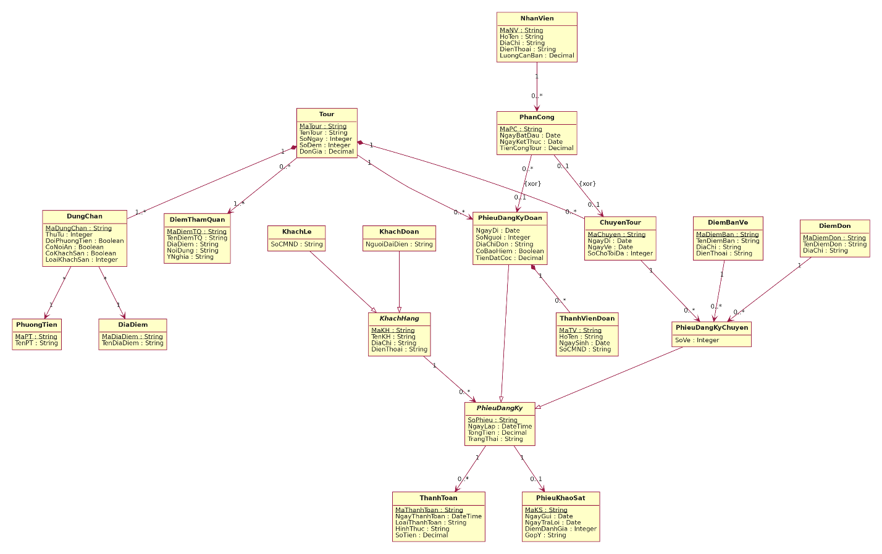
- Pha thiết kế
  - Sơ đồ tuần tự
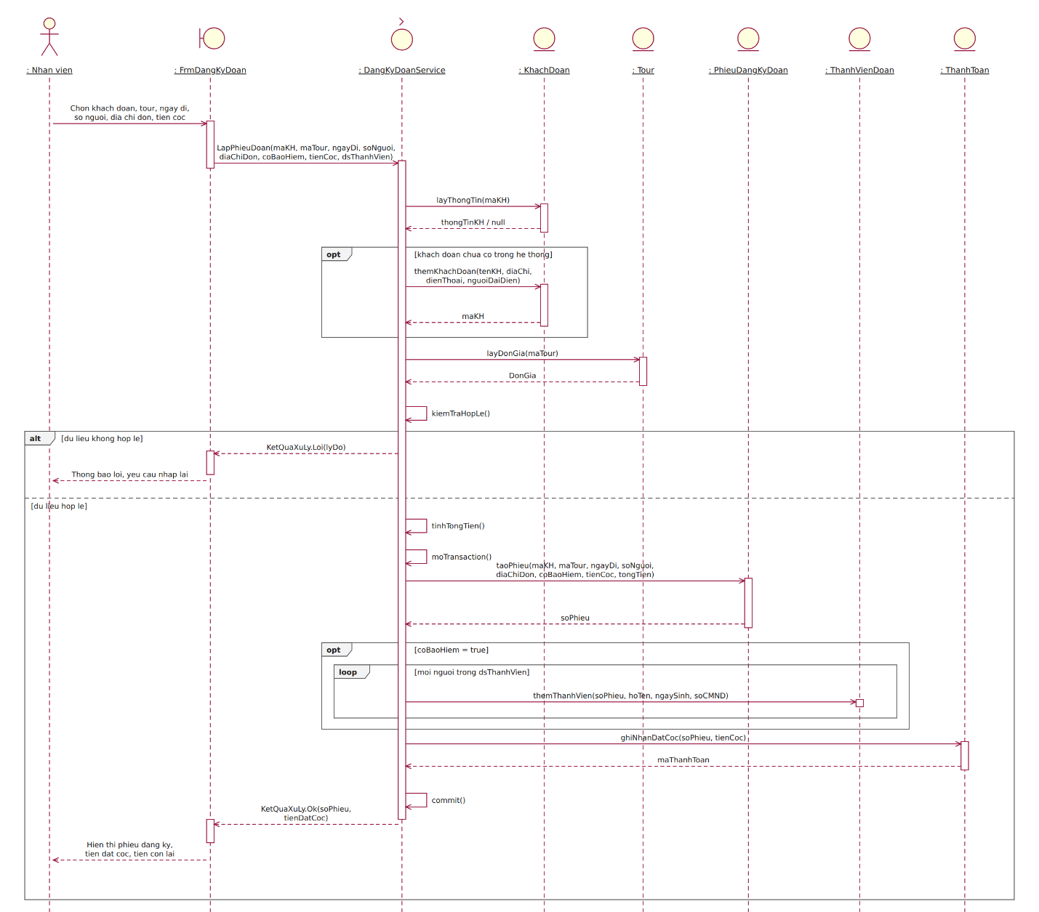
  - Sơ đồ hoạt động
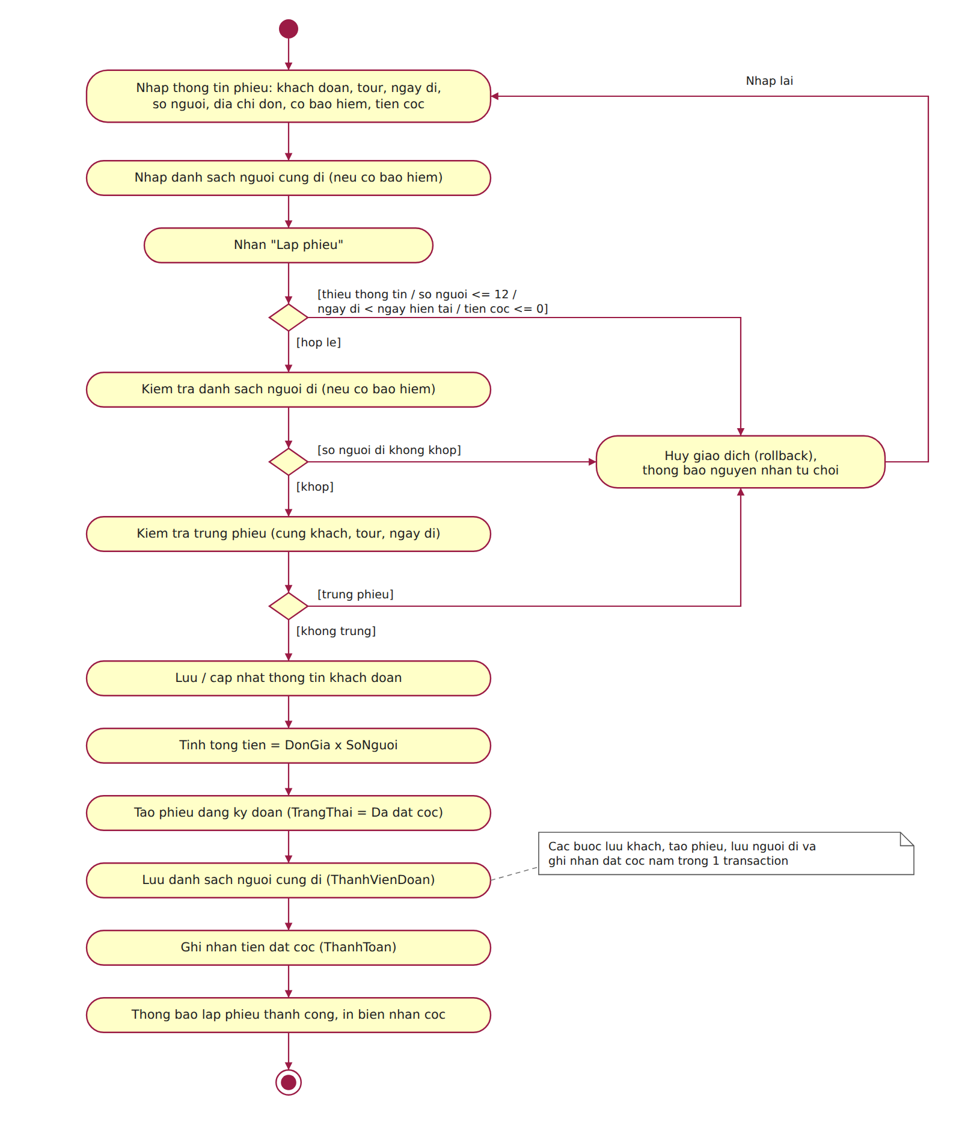
  - Sơ đồ lớp chi tiết
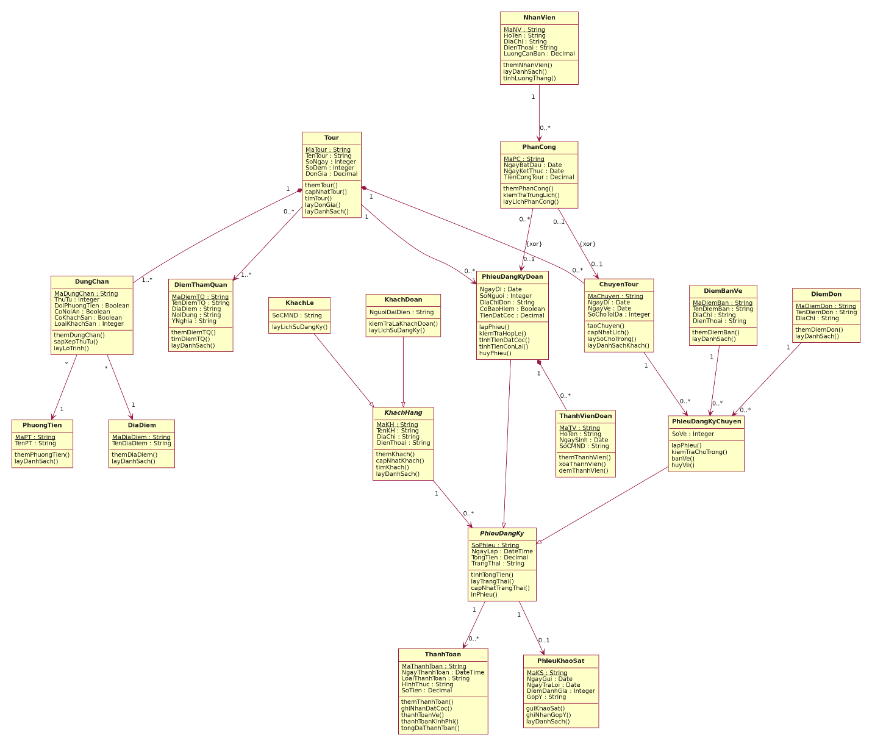
  - Thiết kế riêng từng chức năng
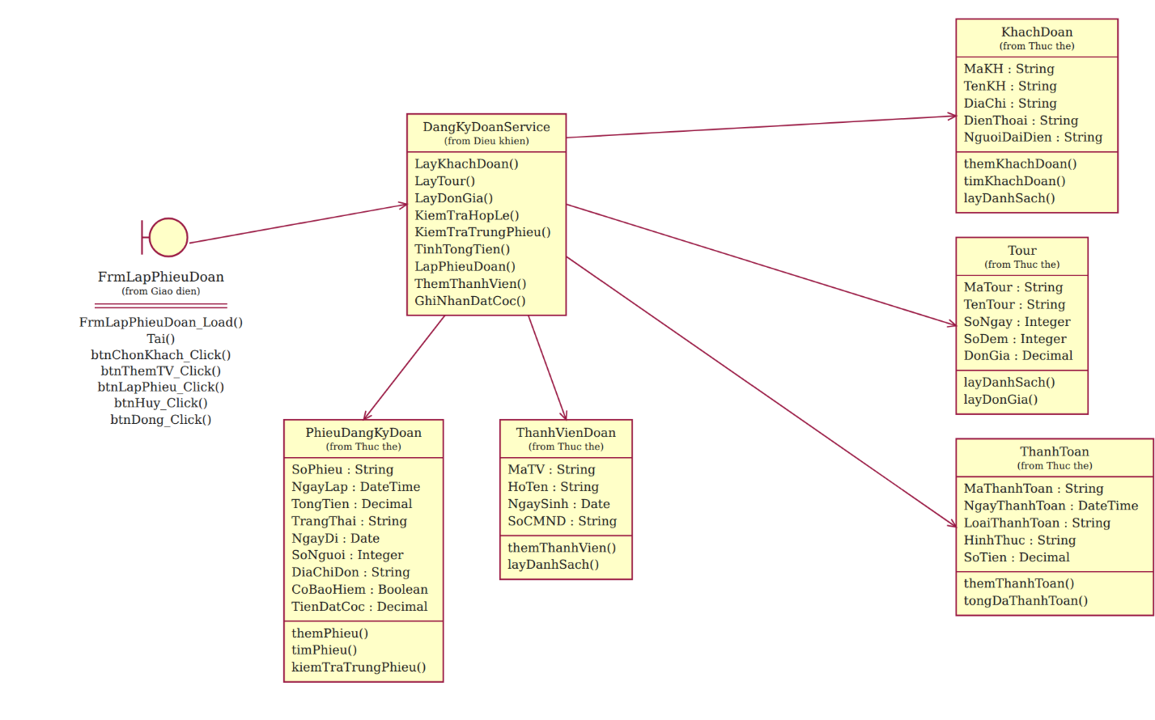
- Thiết kế cơ sở dữ liệu
  - ERD
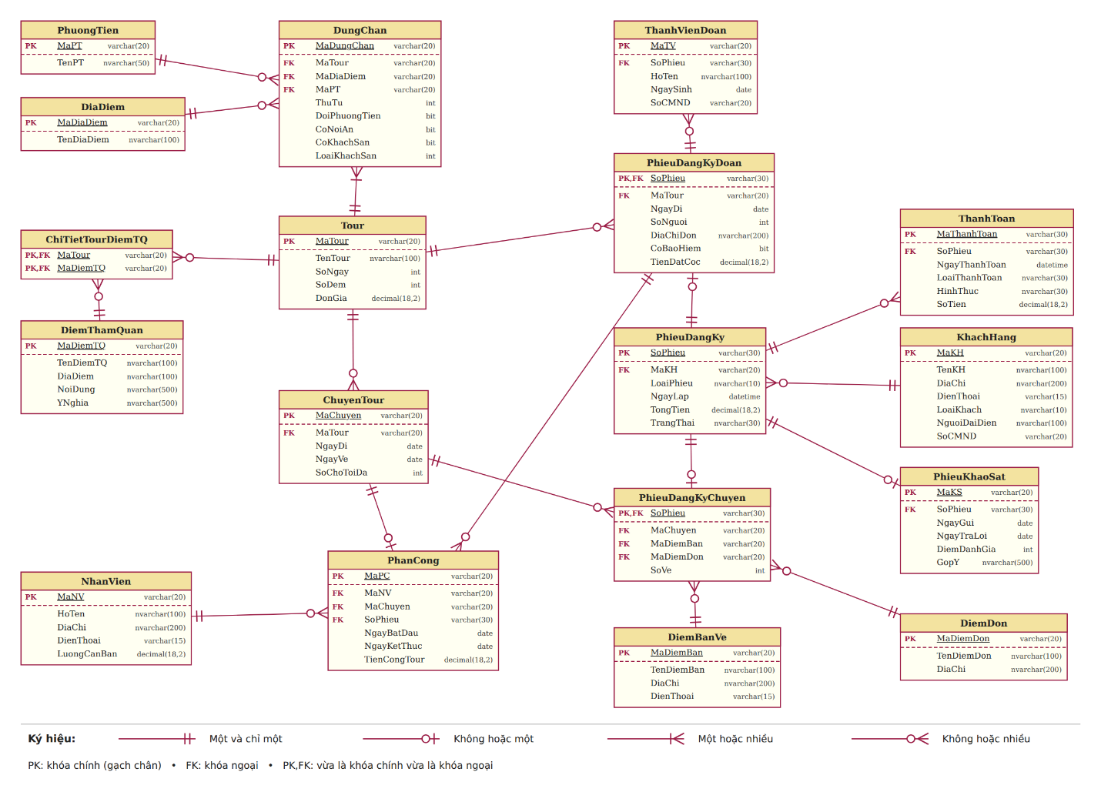
  - Danh sách bảng
Bảng | Khóa chính | Vai trò
Tour | MaTour | Tour du lịch, số ngày đêm, đơn giá.
DiaDiem | MaDiaDiem | Danh mục địa điểm, dùng cho nơi dừng chân.
PhuongTien | MaPT | Phương tiện di chuyển giữa các nơi dừng chân.
DungChan | MaDungChan | Nơi dừng chân trong lộ trình, thứ tự, nơi ăn, khách sạn.
DiemThamQuan | MaDiemTQ | Điểm tham quan, nội dung, ý nghĩa.
ChiTietTourDiemTQ | MaTour+MaDiemTQ | Các điểm tham quan thuộc tour.
ChuyenTour | MaChuyen | Chuyến khởi hành cụ thể, ngày đi/về, số chỗ tối đa.
KhachHang | MaKH | Khách đoàn hoặc khách lẻ.
PhieuDangKy | SoPhieu | Phiếu đăng ký chung, tổng tiền, trạng thái.
PhieuDangKyDoan | SoPhieu | Phiếu của đoàn: tour, ngày đi, số người, bảo hiểm, tiền cọc.
PhieuDangKyChuyen | SoPhieu | Phiếu của khách lẻ: chuyến, điểm bán vé, điểm đón, số vé.
ThanhVienDoan | MaTV | Người cùng đi, dùng khi đoàn mua bảo hiểm.
ThanhToan | MaThanhToan | Đặt cọc, tiền vé, kinh phí đoàn.
DiemBanVe | MaDiemBan | Địa điểm bán vé.
DiemDon | MaDiemDon | Điểm đón khách theo quy định công ty.
NhanVien | MaNV | Nhân viên hướng dẫn du lịch.
PhanCong | MaPC | Phân công nhân viên cho chuyến hoặc đoàn, tiền công.
PhieuKhaoSat | MaKS | Khảo sát khách sau tour.

  - Ràng buộc quan trọng
- Tour.SoNgay > 0; SoDem >= 0; DonGia >= 0.
- ChuyenTour.SoChoToiDa > 0; NgayVe >= NgayDi.
- UNIQUE(MaTour, ThuTu) trên DungChan để thứ tự nơi dừng chân không bị trùng trong cùng một tour; LoaiKhachSan chỉ có giá trị (1–5) khi CoKhachSan = 1.
- KhachHang.LoaiKhach chỉ thuộc 2 giá trị: Đoàn, Lẻ; khách đoàn bắt buộc có NguoiDaiDien, khách lẻ bắt buộc có SoCMND.
- PhieuDangKy.LoaiPhieu chỉ thuộc 2 giá trị: Đoàn, Chuyến; mỗi phiếu chỉ có đúng một dòng ở bảng con tương ứng (PhieuDangKyDoan hoặc PhieuDangKyChuyen), nên SoPhieu ở hai bảng con vừa là PK vừa là FK.
- PhieuDangKyDoan: SoNguoi > 12 (ngưỡng đoàn, cần xác nhận khi đúng 12 người); NgayDi >= ngày lập phiếu; 0 < TienDatCoc <= TongTien.
- Không cho lập trùng phiếu đoàn (cùng khách, tour, ngày đi); kiểm tra bằng trigger hoặc ở tầng Service trước khi lưu.
- Nếu CoBaoHiem = 1 thì số dòng ThanhVienDoan của phiếu phải bằng SoNguoi; nếu CoBaoHiem = 0 thì không có dòng nào.
- PhieuDangKyChuyen: SoVe > 0; tổng SoVe của các phiếu thuộc cùng một chuyến không vượt ChuyenTour.SoChoToiDa (hết chỗ thì từ chối đăng ký).
- PhanCong: CHECK đúng một trong hai cột MaChuyen hoặc SoPhieu khác NULL (ràng buộc {xor}); NgayKetThuc >= NgayBatDau; UNIQUE(MaChuyen) để mỗi chuyến lẻ chỉ có một nhân viên.
- Một nhân viên không được phân công hai tour có khoảng thời gian chồng nhau; kiểm tra bằng trigger hoặc hàm kiemTraTrungLich().
- UNIQUE(SoPhieu) trên PhieuKhaoSat để mỗi phiếu tối đa một khảo sát; DiemDanhGia từ 1 đến 5; NgayTraLoi >= NgayGui.
- ThanhToan.SoTien > 0; LoaiThanhToan chỉ thuộc 3 giá trị: Đặt cọc, Tiền vé, Kinh phí đoàn; tổng SoTien của một phiếu không vượt PhieuDangKy.TongTien.
- Lập phiếu đoàn, lưu thành viên đoàn và ghi nhận đặt cọc phải nằm trong một transaction; lỗi ở bước nào thì rollback toàn bộ.
- Kiến trúc và hệ thống form
